Муниципальное бюджетное общеобразовательное учреждение
средняя общеобразовательная школа №42

Творческий проект

"Приспособление для сбора пыли
при вертикальном сверлении отверстий"
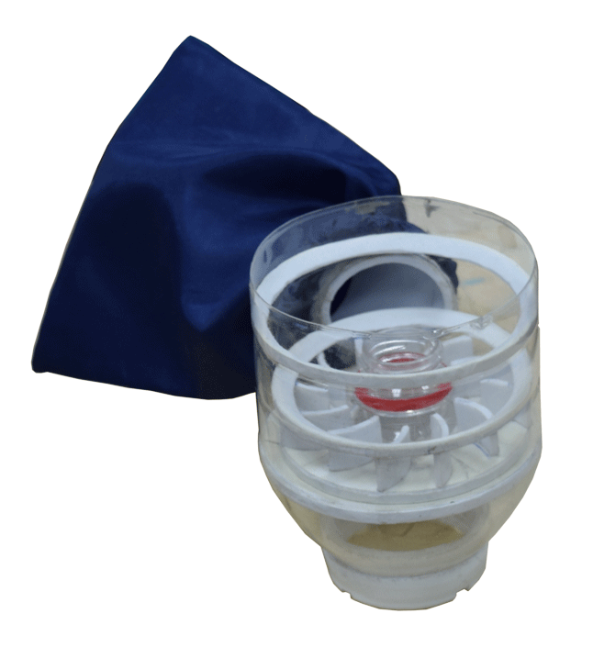

Выполнил ученик
МБОУ СОШ №42 г. Липецка:
Митюхин Дмитрий, 8 класс

Руководитель:
учитель технологии
высшей квалификационной категории
Леонов В.Ю.

Липецк 2016 г.

" Приспособление для сбора пыли
при вертикальном сверлении отверстий "

Митюхин Дмитрий
г. Липецк, МБОУ СОШ №42, 8В класс

Руководитель: учитель технологии высшей квалификационной категории Леонов В. Ю.

Аннотация.

Часто возникает необходимость сверления отверстий для закрепления вещей, предметов быта и другого оборудования в жилых, служебных и промышленных помещениях, где нежелательно появление пыли в пределах данных помещений.
Проблема данной работы заключается в разрешении противоречия, которое возникает в необходимости сверления отверстий, но нельзя допускать максимальное загрязнение помещений пылью, которая появляется в процессе работы.

Целью проекта является
- изучение исторических аспектов, касающихся данной темы;
- разработка и изготовление приспособления для сбора пыли при вертикальном сверлении отверстий в жилых, служебных и промышленных помещениях, где необходимо соблюдать порядок и максимальную чистоту в процессе проведения ремонтно-строительных работ, уменьшающее время на проведение вспомогательных работ и уборку;
- доказательство эффективности использования данного изделия, экономической выгоды в сравнении с существующими промышленными образцами.

Методы и приёмы: анализ научной и технической литературы, периодических изданий по данной проблеме исследования, изучение и обобщение передового конструкторского опыта, моделирование изделия, эксперимент, включающий этап разработки, апробации и внедрения изделия в производство, качественный анализ.

Достигнутые результаты:
- удалось сконструировать и применить в практическом использовании изделия "Приспособление для сбора пыли при вертикальном сверлении отверстий";
- удалось изучить технологию изготовления изделия с использованием современных технических средств;
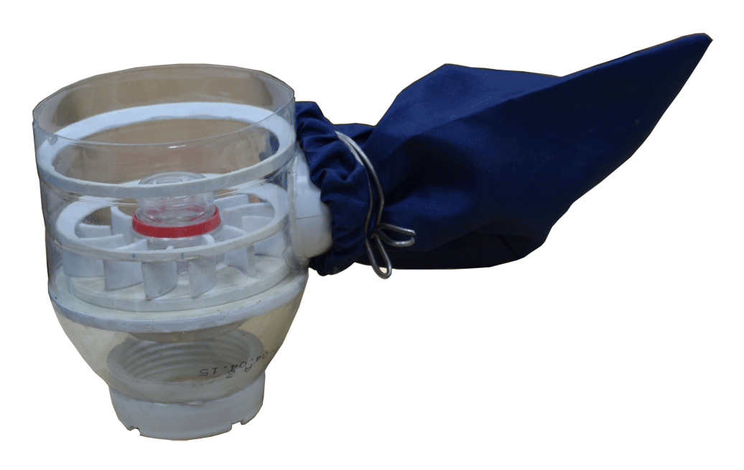
- сформировать представление о существующих аналогичных изделиях;
- перспективным направлением проекта является удачное добавление в изделие новых конструкторских решений расширяющие область применения данного изделия;
- в ходе выполнения проекта освоены новые приёмы и навыки обработки конструкционных материалов.

Это изделие можно внедрить в массовое производство, что отражено в оценке себестоимости данного изделия.

План исследования

" Приспособление для сбора пыли
при вертикальном сверлении отверстий "

Проблема:

Часто возникает необходимость сверления отверстий для закрепления вещей, предметов быта и другого оборудования в жилых, служебных и промышленных помещениях, где нежелательно появление пыли в пределах данных помещений.
Проблема данной работы заключается в разрешении противоречия, которое возникает в необходимости сверления отверстий, но нельзя допускать максимальное загрязнение помещений пылью, которая появляется в процессе работы.

Гипотеза:

Приступая к созданию компактного и универсального приспособления для сбора пыли при вертикальном сверлении отверстий, мы предполагали, что нам удастся разрешить противоречие, которое возникает в необходимости сверления отверстий и возникающим загрязнением помещений пылью, которая появляется в процессе работы.
Мы предполагали, что изделие должно быть компактным, легко устанавливаться на перфоратор, быть удобным в работе, не загромождать обзор места работы, безопасным в эксплуатации, с высоким запасом прочности и имеющий низкую себестоимость изготовления.

Описание:

Основание изделия изготавливается из пластиковой трубки на которую крепится корпус приспособления. Корпус изделия изготавливается из прозрачного пластика в результате чего приспособление не загромождает обзор места сверления отверстий. В боковой части корпуса крепится пылеотводящяя трубка с прикреплённым к ней свободно снимающимся пылесборником. Все части основной детали центрифуги изготавливается из пластики, и собираются на клею "Момент". Так как все детали изделия выполняются из пластика, то нет необходимости в дополнительной отделке поверхности приспособления. Отделке подвергаются только места соединения всех деталей. Прозрачный корпус дает возможность видеть работу приспособления и процесс сверления отверстия, что придает изделию красивый вид и гармонично объединяется с перфоратором или электродрелью

Выводы:

Удалось сконструировать и изготовить оригинальное изделие, что позволяет использовать изделие в любых помещениях.
Нам удалось разрешить противоречие, которое возникает в необходимости сверления отверстий и возникающим загрязнением помещений пылью, которая появляется в процессе работы.
В процессе выполнения изделия усовершенствовал свои навыки в области обработки конструкционных материалов и пополнил знания о методах сборки и отделки.
Получил представления о современном оборудовании в данной области и предложил свои идеи которые воплотил в данном изделии.
Изделие прошло тестирование в процессе его использования по назначению.
Данное изделие может служить основой для последующих конструкторских разработок в области изготовления многофункциональных устройств, и использовано в массовом производстве.
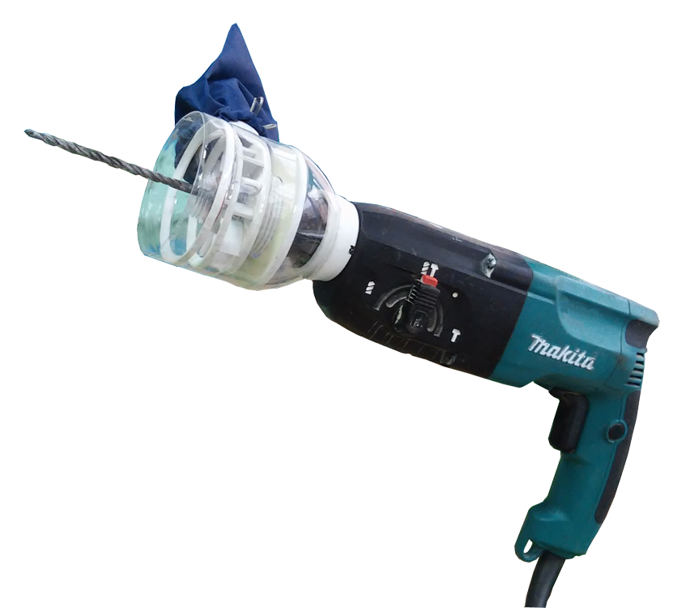
Элемент пылезащитной шторки не установлен.

